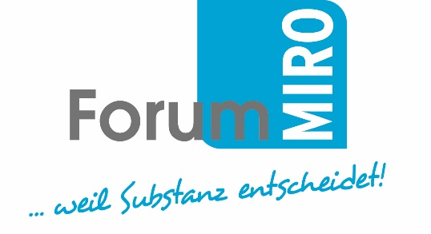
Pressemitteilung 04/2019
Abruf auch unter: http://www.bv-miro.org/pressecenter/pressemitteilungen/
Forum MIRO 2019
... weil Substanz immer wieder entscheidet!
Vom 27. bis 29. November 2019 findet das ForumMIRO im Mercure Hotel MOA in Berlin statt. Die vom Bundesverband Mineralische Rohstoffe, MIRO, getragene Leitveranstaltung der deutschen Kies-, Sand-, Quarzsand- und Natursteinindustrie ist der wichtigste Treffpunkt für Akteure und Partner der heimischen Produzenten dieser vor allem für das Baugeschehen wichtigen Grundstoffe. Zahlreiche Gäste aus Politik, Behörden, Instituten und Forschungseinrichtungen bereichern regelmäßig den fachlichen Austausch im Rahmen dieser Veranstaltung.
Zum Einstieg in die informationsgeladenen Tage ist nach dem Erfolg von 2018 erneut ein politischer Abendauftakt in Form einer professionell moderierten Podiumsdiskussion geplant. Unter der Überschrift: „Heimische mineralische Rohstoffe – unverzichtbar als Basis für Wohnen, Mobilität und Industrieproduktion“ stellen Rohstofffachleute, Wirtschaftsvertreter und Parlamentarier verschiedener Fraktionen im Deutschen Bundestag ihre Positionen und Ziele zum Stellenwert der heimischen mineralischen Rohstoffe in der Rohstoffpolitik der Bundesregierung dar und zur Diskussion.
Der Eröffnungsteil ist neben der Begrüßung durch MIRO-Präsident Dr. Gerd Hagenguth und einem politischen Grußwort aus dem Bundesministerium des Innern, für Bau und Heimat geprägt durch einen kriminell spannenden Festvortrag von Leon Klein, der einen Blick auf die Themen IT-Sicherheit und Cyberkriminalität mit besonderer Relevanz in der Rohstoffindustrie bietet und effektive Schutzmechanismen empfiehlt.
Die anschließenden zweizügigen Fachstränge im Workshop-Format behandeln jeweils thematisch geschlossen wichtige Fragen der Branche zu den Themen Rohstoffsicherung, alternative Baustoffe, Genehmigungsverfahren sowie zur Rohstoffgewinnung im Kontext fiskalischer Abgaben. In diesem Jahr spielt zudem der Einsatz alternativer Energien und innovativer technischer Lösungen eine besondere Rolle. Speziell Letztere gewinnen für die Aufbereitung bislang wenig werthaltiger, da technisch nicht nutzbarer Rohstoffanteile, an Bedeutung. Tipps zum Thema Unternehmensleitung sowie Personalführung und eine umfangreiche Fachausstellung ergänzen das breit gefächerte Angebot.
Detaillierte Informationen und das Programm gibt es hier: www.forummiro.de.

www.bv-miro.org
Zum Verband: MIRO vertritt auf Bundes- und Europaebene die einheitlichen Interessen der Kies- und Sand-, Quarz- sowie Natursteinindustrie in den Bereichen Steuern/Betriebswirtschaft, Rohstoffsicherung/Umweltschutz/Folgenutzung, Recht, Arbeitssicherheit, Gewinnungs- und Aufbereitungstechnik, Anwendungstechnik/Normung usw. MIRO spricht für rund 1.600 Unternehmen mit ca. 3.000 Werken in Deutschland, die ca. 23.500 Mitarbeiter beschäftigen. Die Unternehmen der Branche produzieren mit über 500 Mio. t Gesteinskörnungen jährlich die größte in Deutschland bewegte Materialmenge. Die Produkte werden überwiegend für Baumaßnahmen (davon zu etwa 70 % für Projekte der öffentlichen Hand), aber auch für eine Vielzahl weiterer Verwendungen benötigt.

Ansprechpartner für Redaktionen:
Bundesverband Mineralische Rohstoffe e.V. – MIRO
Susanne Funk
funk@bv-miro.org

